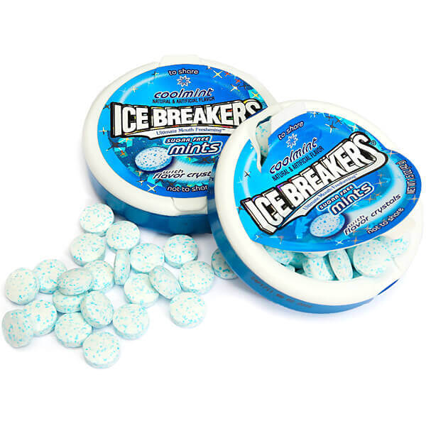

**Тест коробки**

**Вимоги**

Розкрита пластикова коробка для м'ятних льодяників

має відповідати таким вимогам:

1. захищати від висипання та забруднення
2. бути зручною у використанні
3. бути зручною транспортуванні
4. міцною
5. безпечною
6. екологічною
7. справною
8. вміщувати ~50 шт
9. мати гарний дизайн коробки та етикетки з усією необхідною інформацією на ній.
10. мати розмір 7х2 см

**Перевірка:**

**Вибрано метод перевірки візуальний та тактильний як найбільш відповідний.**

Вимога 1: Коробка оглянута з усіх боків, має тільки два отвори, які доволі щільно зачиняються кришками.

Очікуваний результат: Коробка в закритому стані немає отворів або щілин які б допустили висипання або забруднення.

Вимога 2: При огляді виявлено, що коробка зручна в використанні бо має невеликий отвір 1 для доступу до одного льодяника, великий отвір 2 для доступу до кількох льодяників; напівпрозорий пластик нижньої частини, який дозволяє побачити вміст. Позначення “ONE” та “Many” на кришках отворів коробки дозволяють з легкістю визначати де знаходиться отвори 1 та 2.

Очікуваний результат: зручний доступ до вмісту.

Вимога 3: При огляді виявлено, що коробка має круглу форму і тому вимагає додаткової упаковки для зручного транспортування

Очікуваний результат: коробка має форму зручну для транспортування

Вимога 4: При огляді виявлено, що матеріал коробки це міцний пластик, досить важко зламати руками. Кришки отворів не відриваються.

Очікуваний результат: Коробка достатньо міцна для вживання в побуті без великих навантажень.

Вимога 5: При огляді виявлено, кругла форма без кутів досить безпечна, невеликі виступи кришок отворів 1 і 2 трохи виступають за боки коробки і їх кути заокруглені для додаткової безпеки.

Очікуваний результат: Коробка має бути безпечною, не мати гострих кутів.

Вимога 6: При огляді виявлено, що коробка виготовлена ​​з поліпропілену, який підлягає переробці, також можливе багаторазове використання

Очікуваний результат: Коробка виготовлена з екологічного матеріалу.

Вимога 7: При огляді виявлено, що коробка ціла, отвори 1 та 2 працюють як треба.

Очікуваний результат: Коробка ціла та кришки відчиняються та зачиняються без проблем.

Вимога 8: Дослідним шляхом доведено, що в коробку можна помістити приблизно 53 штуки .

Очікуваний результат: Коробка має вміщати ~50 шт.

Вимога 9: При огляді виявлено, що коробка має білий верх що дозволяє легко визначити де знаходиться кришка, на кришці назва бренду, смаку, вага присутні; на дні назва бренду, смаку, вага, калорійність, виробник, штрих-код, склад та інша необхідна інформація присутні.

Очікуваний результат: гарний дизайн коробки та етикетки з усією необхідною інформацією на ній.

Вимога 10: Розмір коробки виміряно за допомогою лінійки і складає 7х2 см.

Очікуваний результат: розмір коробки 7х2 см.

| **вид** | **плюси** | **мінуси** |
| --- | --- | --- |
| **Product** | * Стабільна робота в одній компанії * Залучена робота у команді * Орієнтування на кінцевого користувача, а не на замовника та можливість почуватися частинкою продукту, яким користується величезна кількість людей * Саморозвиток та самовдосконалення разом з розвитком продукту * Творчість та новаторство вітаються | * Однотипна робота, оскільки, можливо, протягом багатьох років знадобиться займатися вдосконаленням одного продукту цієї компанії * Якщо компанія зазнає збитків на ринку, то страждають і співробітники. Компанія залежить від ринку: попит товару = прибуток підприємства. Якщо ж з якоїсь причини попит падає (економічна криза, конкуренти надали продукт краще чи дешевше) — компанія зазнає збитків * Важко змінити команду навіть у рамках цієї компанії, оскільки найчастіше колективи зосереджуються на своєму проекті |
| **Outsource** | * Різноманітність сфер, проєктів, продуктів та завдань * Чітко визначено періоди, вартості робіт — робота за чітким планом та зарплата найчастіше вища, ніж у продуктовій компанії * Етап переходу з Junior до Senior залежить від розвитку та досвіду * Розвиток hard skills, оскільки сьогодні працюєш з мобільним додатком, завтра з грою, а наступного моменту над створенням маркетплейсу чи сайту * Джуніорам легше потрапити до якогось проекту аутсорсингової компанії порівняно з продуктовою * Найчастіше віддалена форма роботи * Щоб компанія була успішною, їй достатньо мати кілька великих замовників * Коло знайомств розширюється у зв'язку з різними замовниками та проєктами | * Орієнтування не на продукт, а на бажання замовника * Спроби замовника описати технічні сторони продукту нетехнічною мовою, при цьому врахувати всі вимоги до продукту * Рамки визначені не вашою компанією, а клієнтом (замовником) * «Зробив продукт, здав, забув про нього» — найчастіше співробітник не знає, яку користь продукт приносить користувачеві, і не насолоджується підсумковим результатом своєї роботи, особливо працюючи хоч у багатьох, але при цьому невеликих проектах * Часто робота на швидкість, іноді навіть на шкоду якості * Залежність від замовлень (відсутність замовлень — відсутність прибутку) |
| **Outstuff** | * Після закінчення контракту можна бути спокійним, що не залишаєшся «за бортом», оскільки повертаєшся до своєї ІТ компанії * IT фахівець не «простоює», поки немає проєкту з його галузі знань та умінь, тому що йому заздалегідь шукають роботу наперед * Різноманітність компаній, проєктів, сфер бізнесу * Пряме спілкування із замовником дає можливість уникнути непорозумінь через передачу інформації через посередників * Платять та оцінюють безпосередньо за знання та навички ІТ фахівця | * Новачки не такі затребувані, оскільки немає часу вникати в процес. В аутстаффінгових компаніях потрібні навички та знання, до того ж замовник шукає спеціаліста певного рівня для виконання завдань, з якими його внутрішня команда не справляється * Власник компанії, яка «наймає», може абсолютно не розумітися на технологіях і, ймовірно, не зможе якісно керувати командою * Багато часу йде на особисте спілкування з клієнтом * Можливі овер-тайми |

**Невдала верифікація**

Замовила товар в інтернет магазині, на пошті отримала не те що замовляла.

Забула пін код на карті)

**Невдала валідація**

Замовила товар в інтернет магазині, на пошті отримала те що замовляла, але товар виявився незручним, не працював так як очікувалось.

Готувала їжу по новому рецепту з інтернета, все робила як написано, а вийшло не смачно)